**20.11.2020р**

Інтегроване заняття гуртків «Джерельце» (керівник Кучер Н.Р.) та «Дизайн» (керівник Кубей С.П.) на тему:

**«Людина починається з добра» у 6-Б класі.**

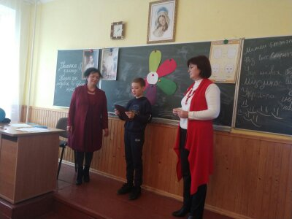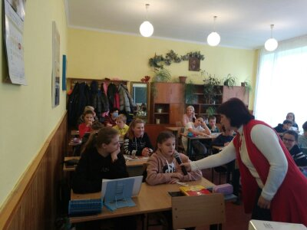

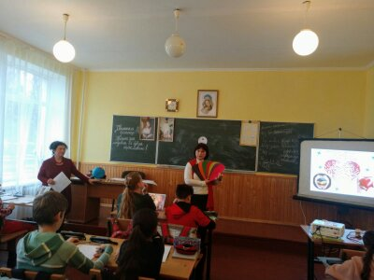 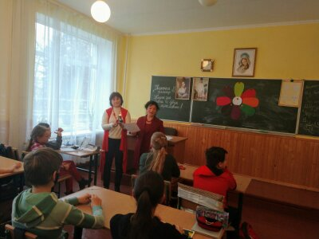

**24.11.2020р.**

Заняття гуртків «Дизайн» (керівник Кубей С.П,) та «Народна творчість» (керівник Вислоцька І.М.) на тему «Вишивка-душа народу

«Дефіле у вишиванках»

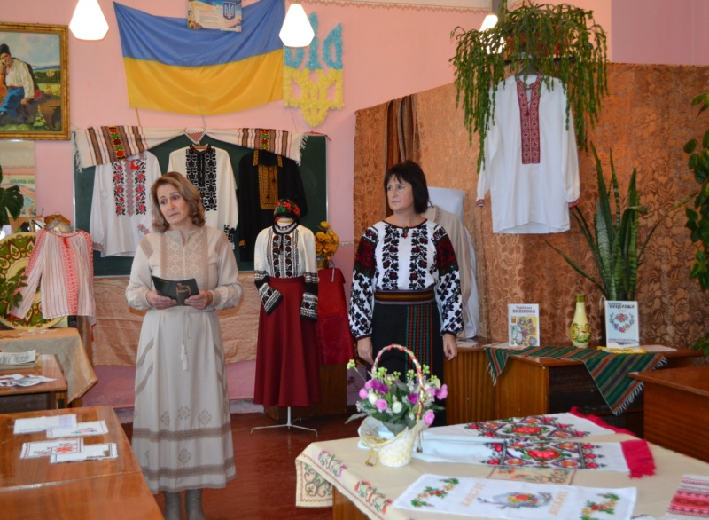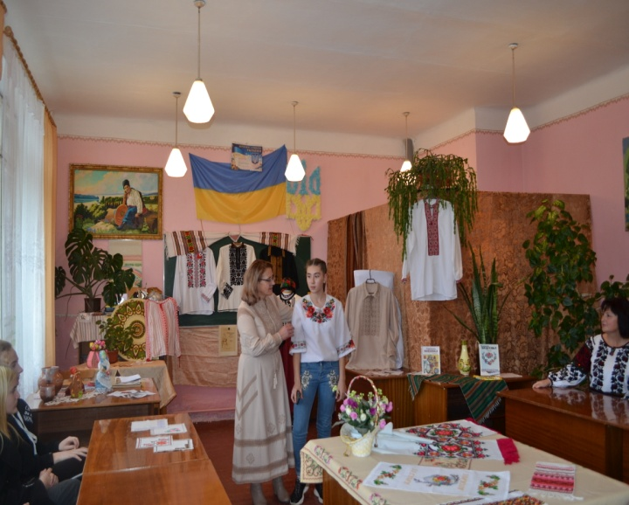

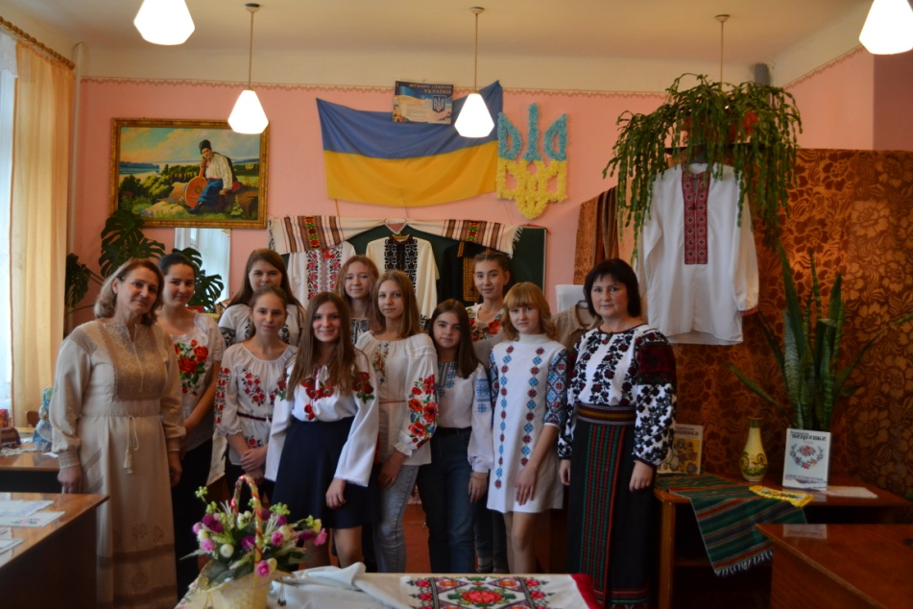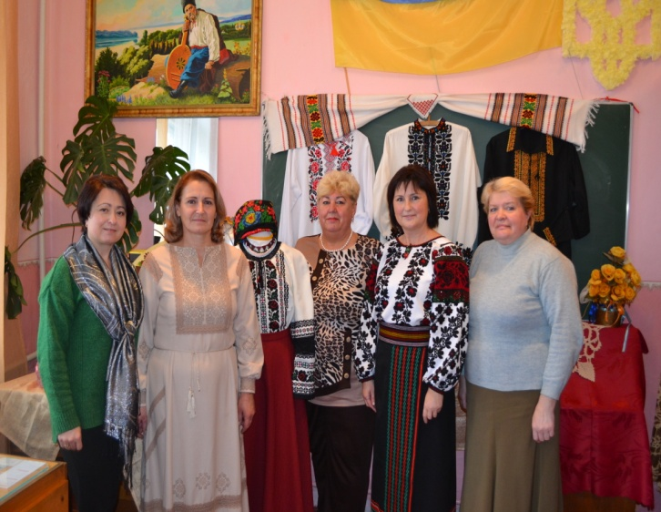

**27.11.2020**

Декорування фойє та інтер’єрів школи до проведення «Кольорового тижня» (Кубей С.П., Шевчук О.О,)

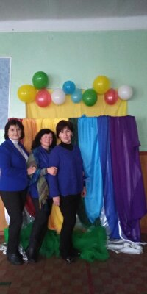 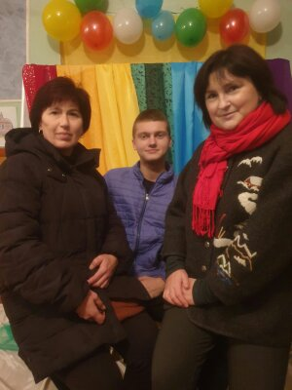

**03.12.2020р.**

Участь в експрес-нараді голів МО Борщівської ОТГ

**03.12.2020р**

Урок у 7 класі. « Витинанка «Дерево життя» у творчості М.Приймаченко».

Фрагмент з наскрізною здоров’язберігаючою лінією .

Техніка безпеки під час роботи з ножицями.

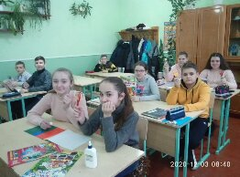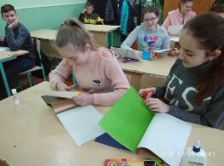

**5 клас «Силуетна витинанка»**

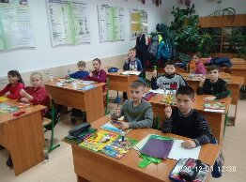 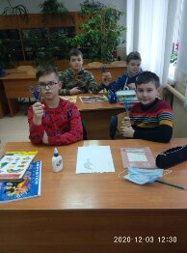

**03.12.2020р**

Арт-терапія на уроках образотворчого мистецтва в 5 класі. Думаємо, вчимося, фантазуємо. Малюнок долонями.

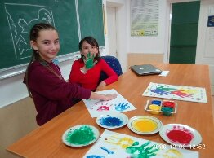 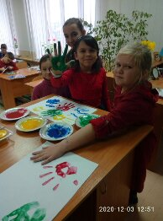

**Декорування вікон школи до Нового року.**

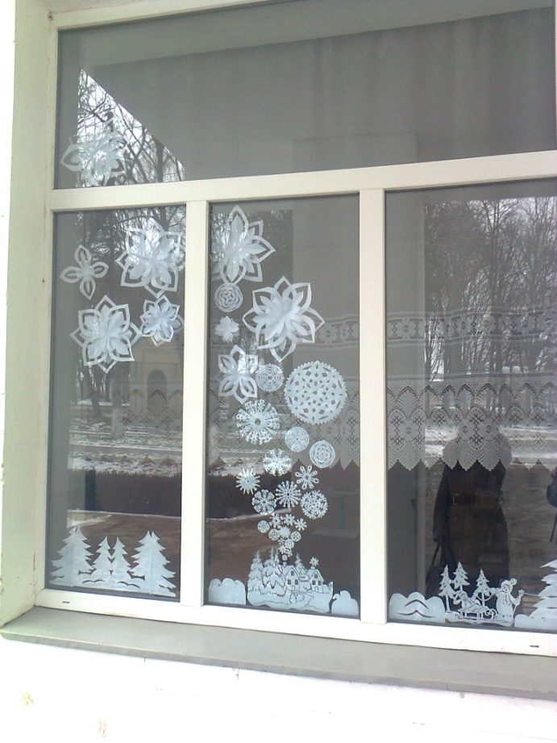 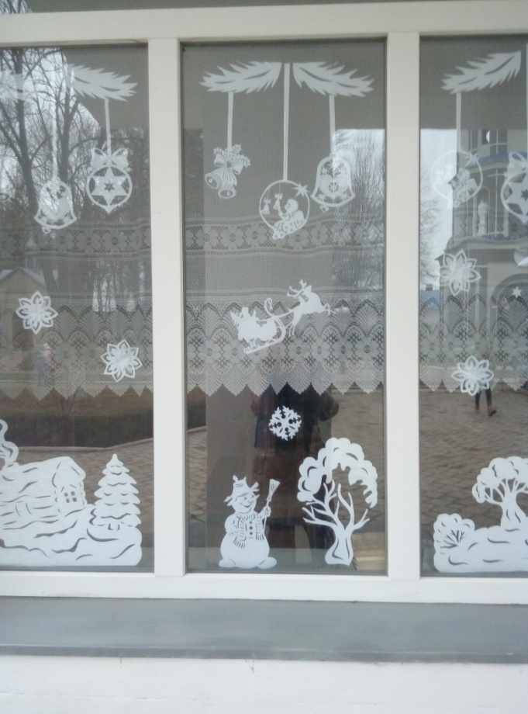

**08.11.2020р.**

Онлайн- олімпіада з образотворчого мистецтва у Борщівській ЗОШ І-ІІІст. №1

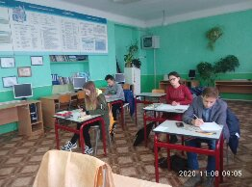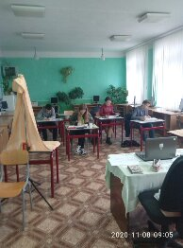

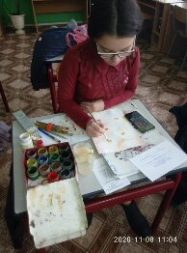 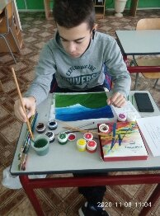

**13.03.2020р**

Обласний семінар-практикум м.Тернопіль.

«Формування мистецької компетентності,розкриття і розвиток природних здібностей сучасного учня засобами предметів художньо_естетичного циклу в умовах НУШ.»

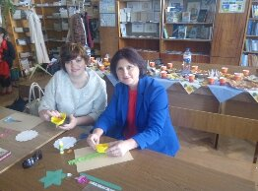 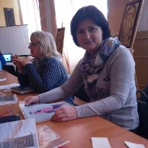

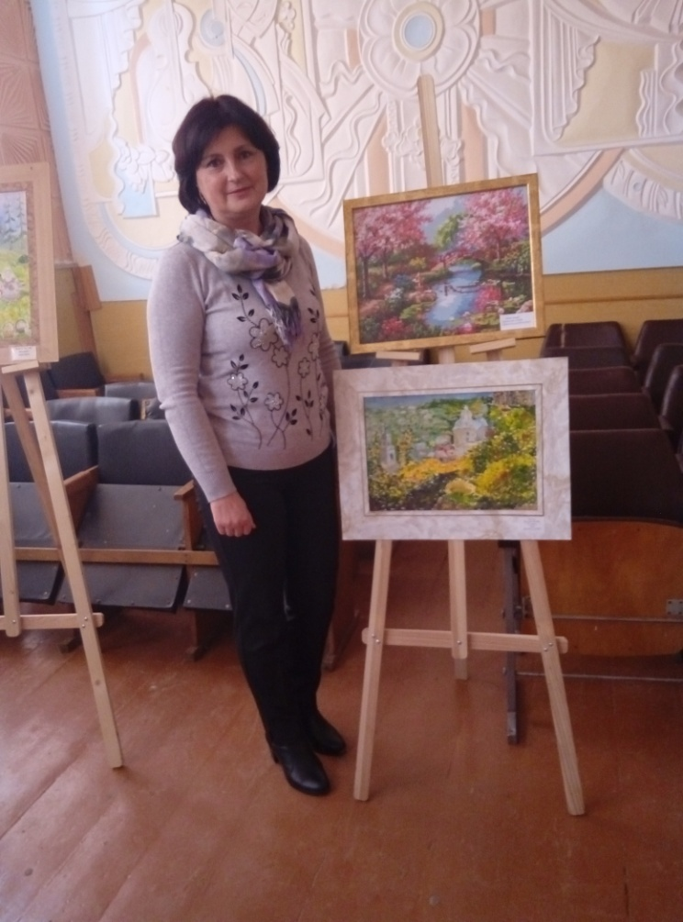

**Шевченкіана 2019-2020р**

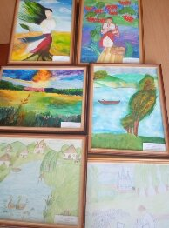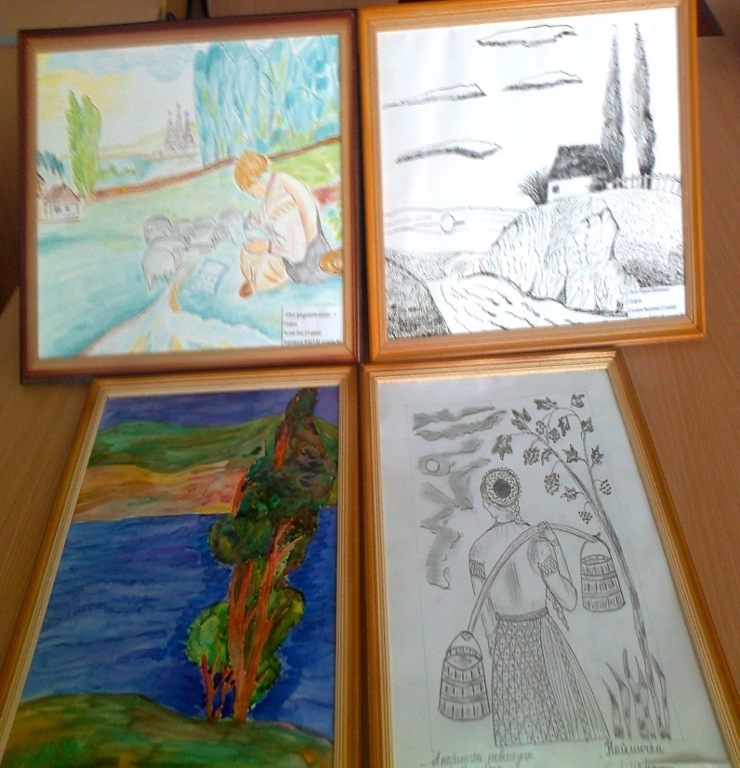

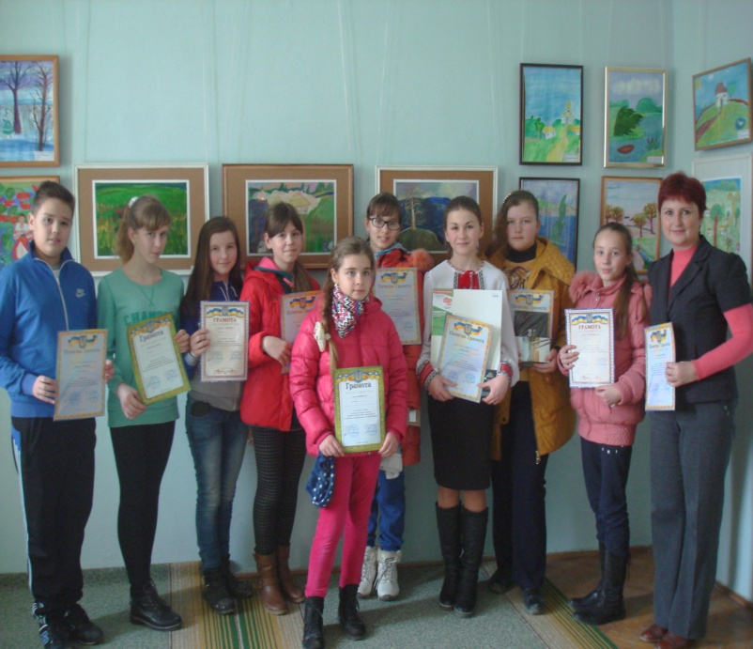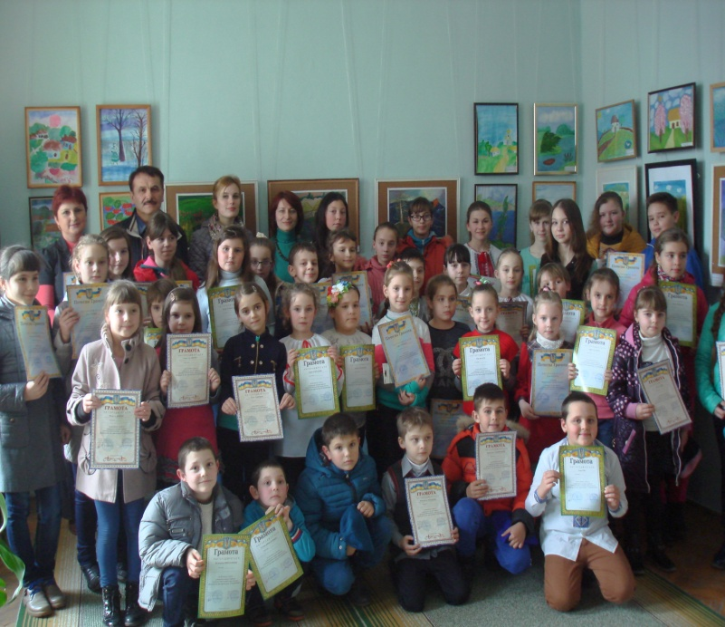

**Гурткова робота 2018-2020р**

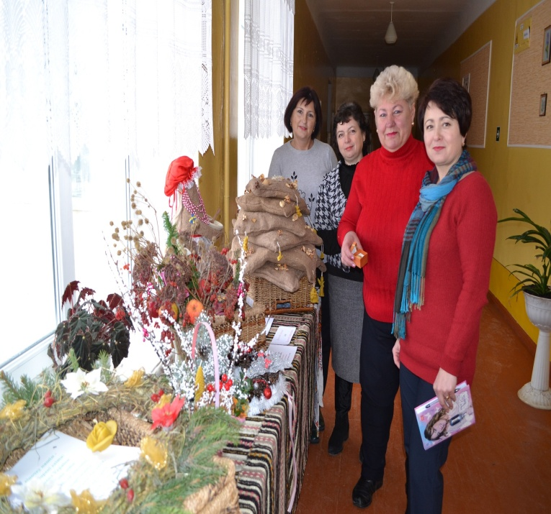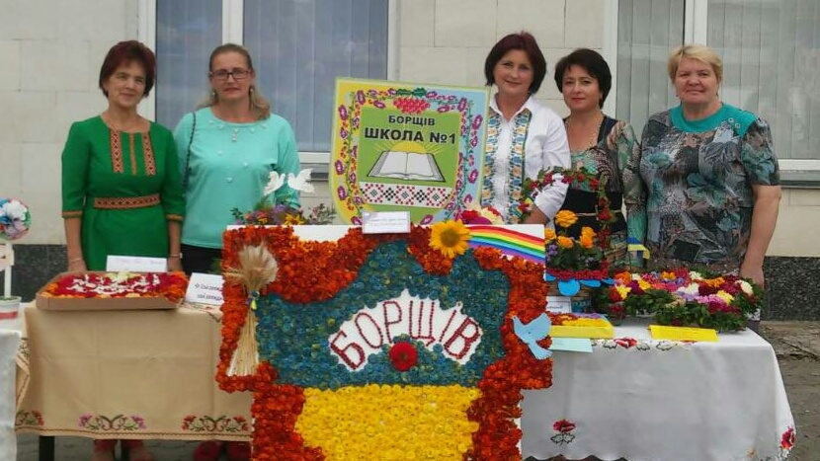

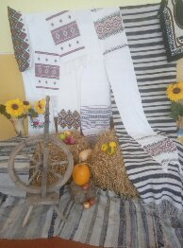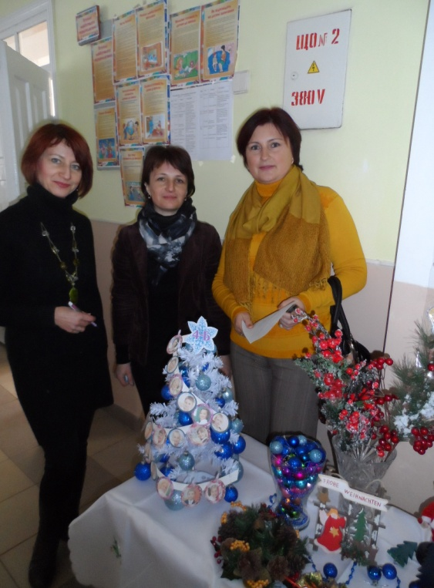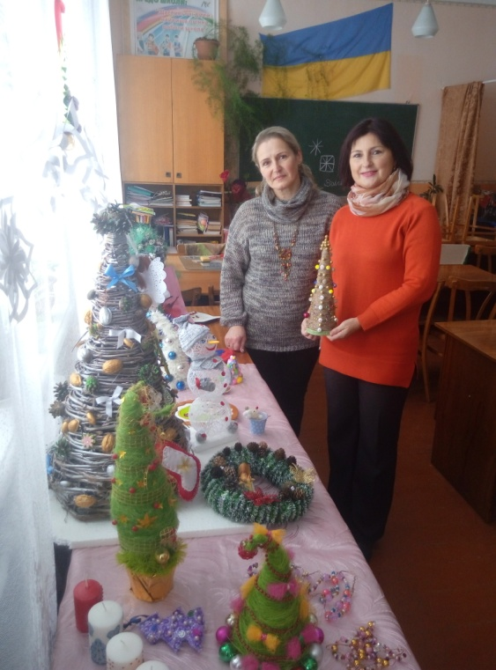

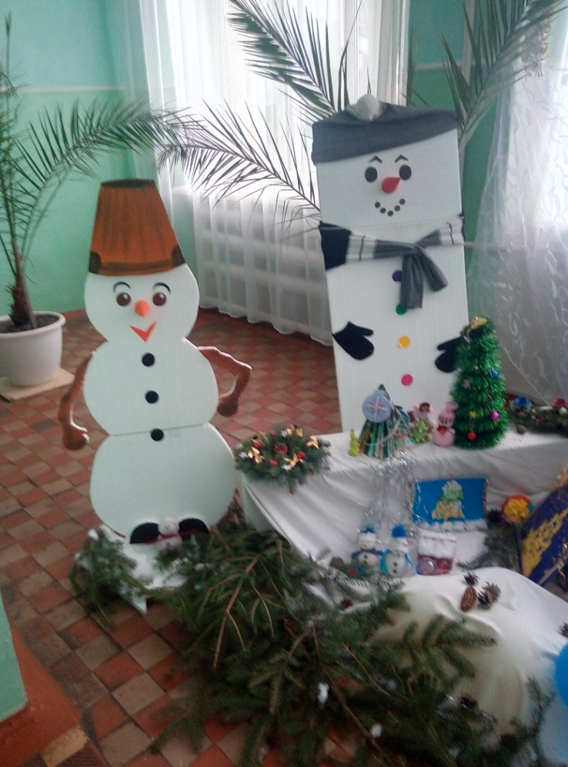 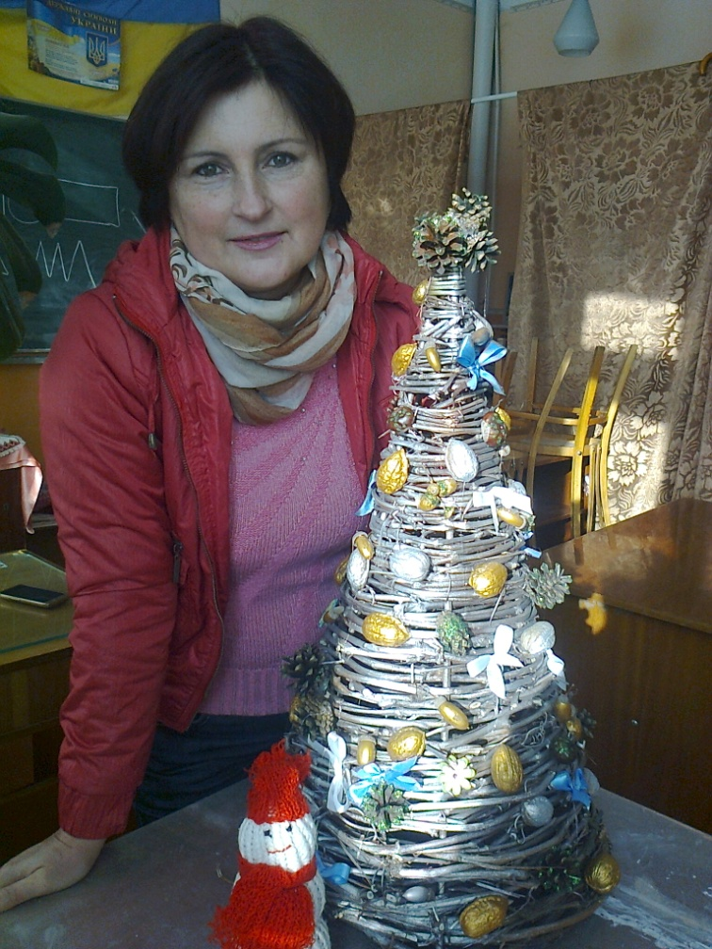

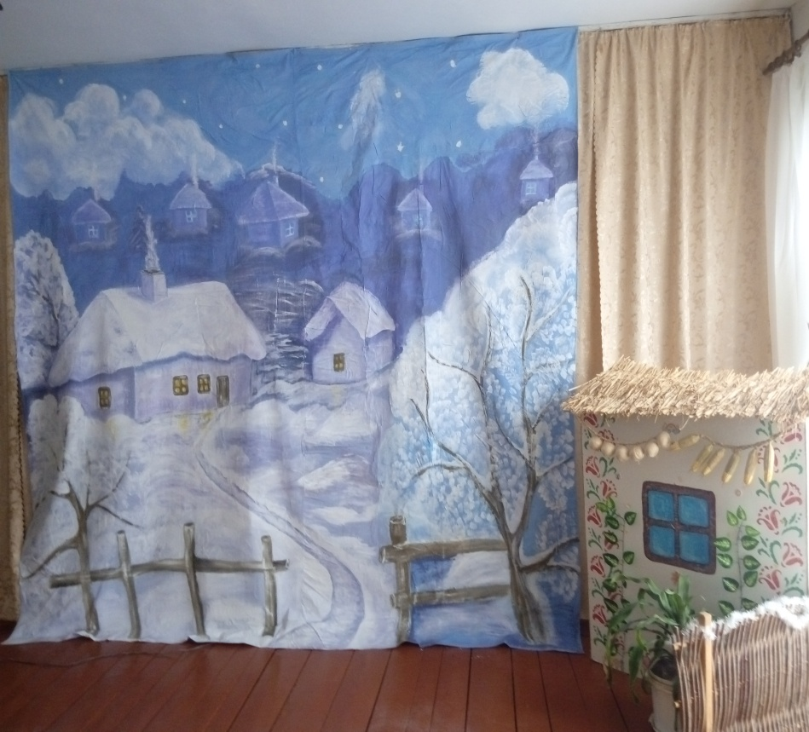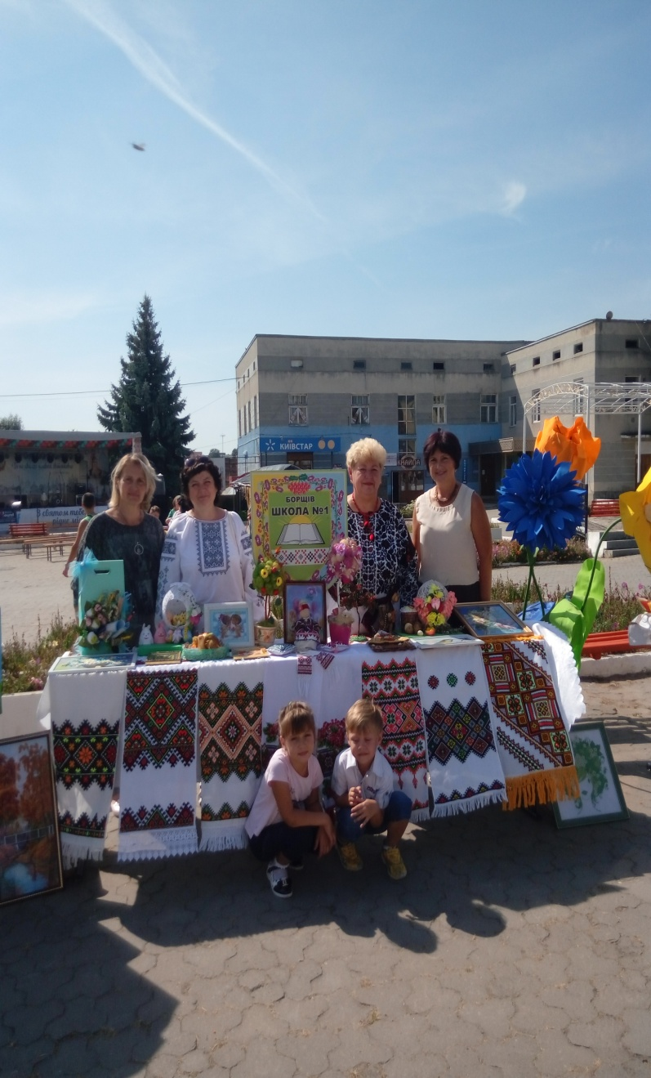

**Створення декорацій до вистави «Ніч перед Різдвом» та організація виставки декоративно-прикладного мистецтва.**

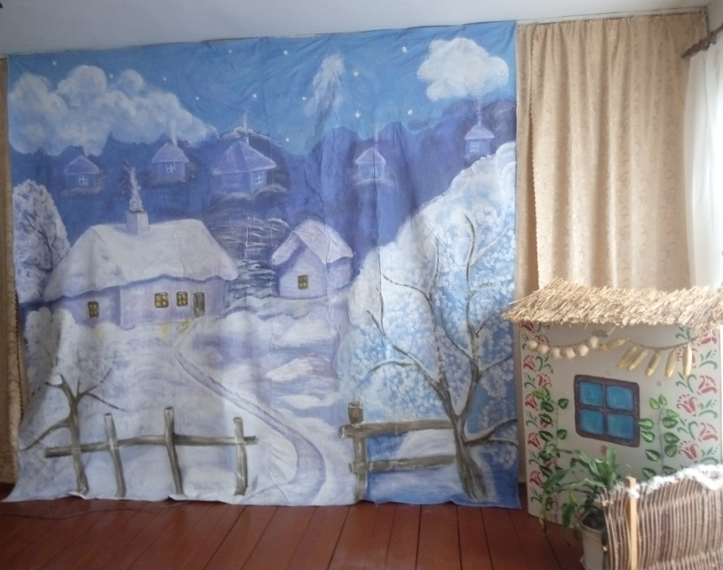 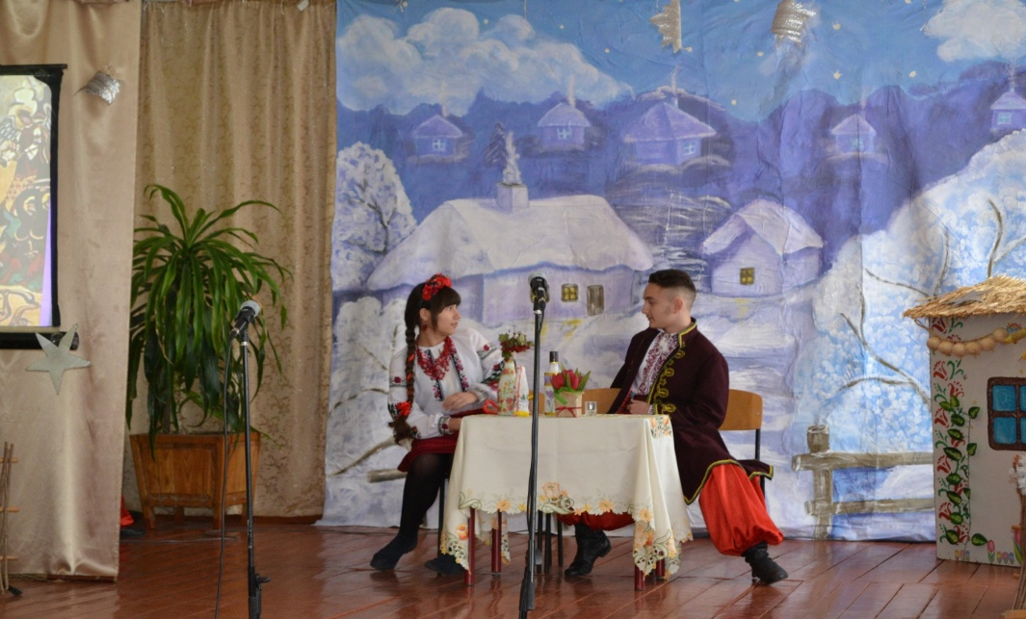

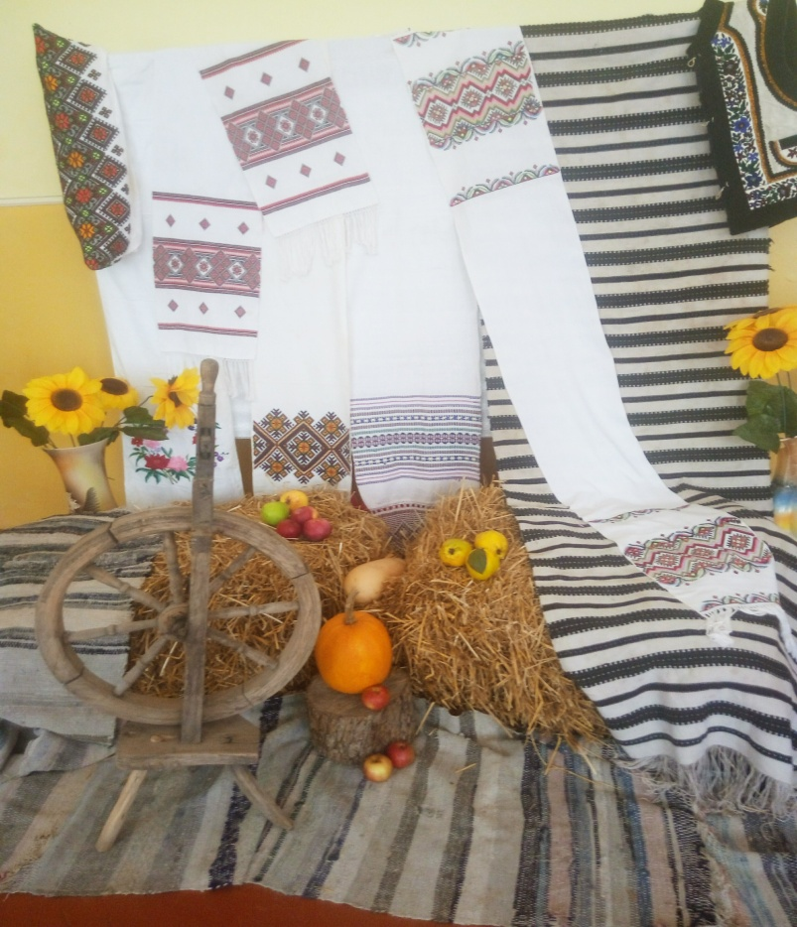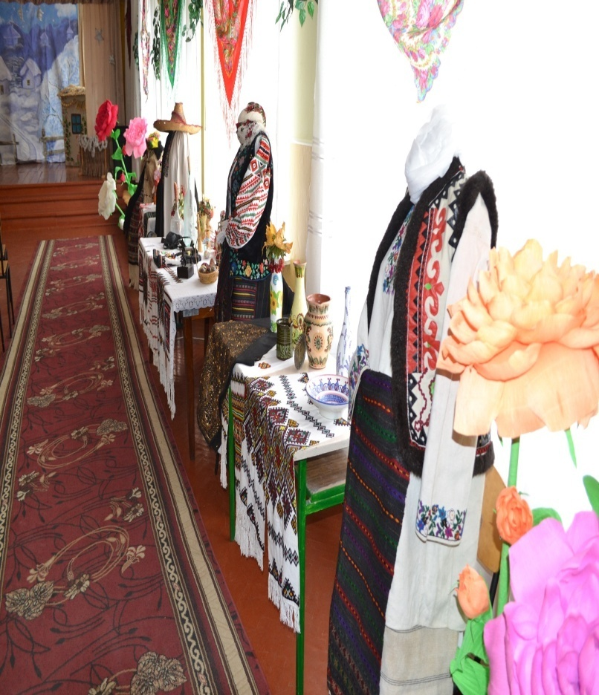

**Березень 2019**

**Виготовлення Великодньої писанки для декорування міста**

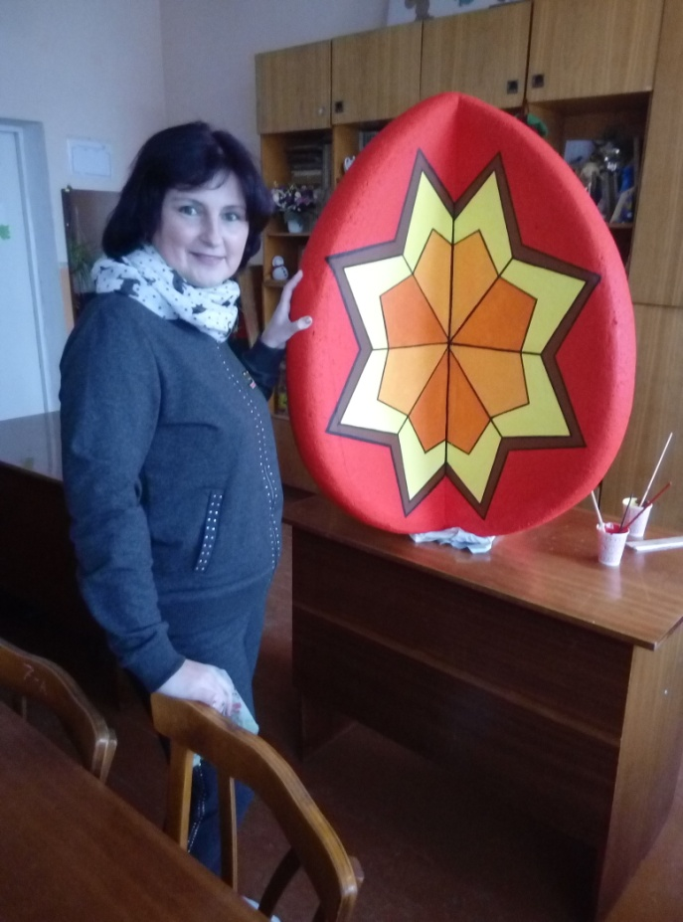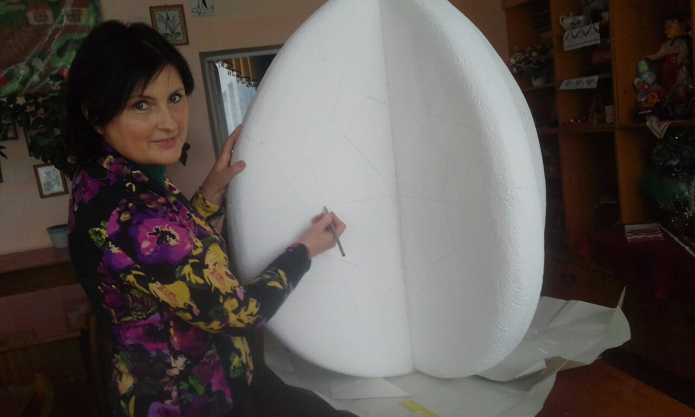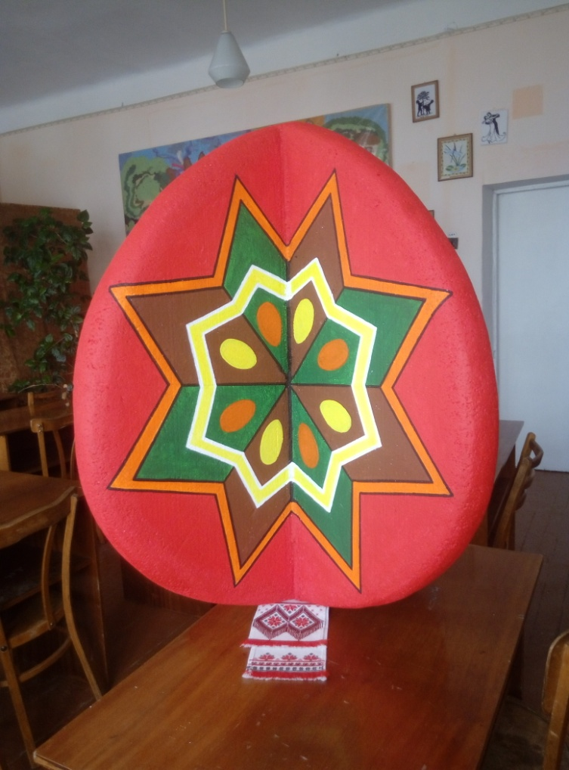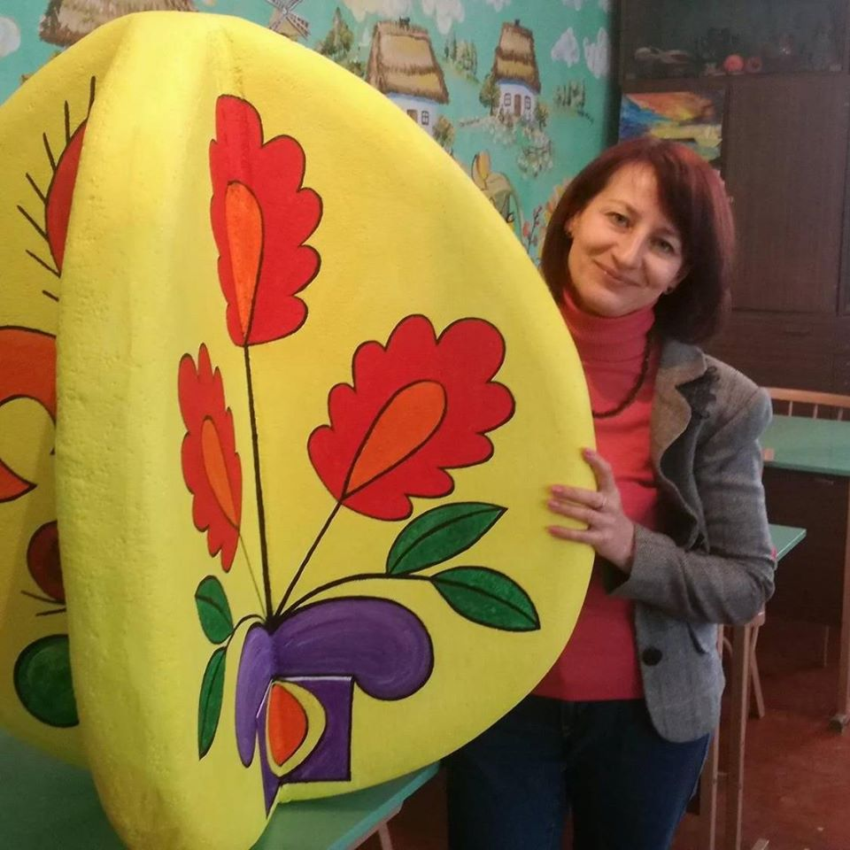

**Позашкільна діяльність**

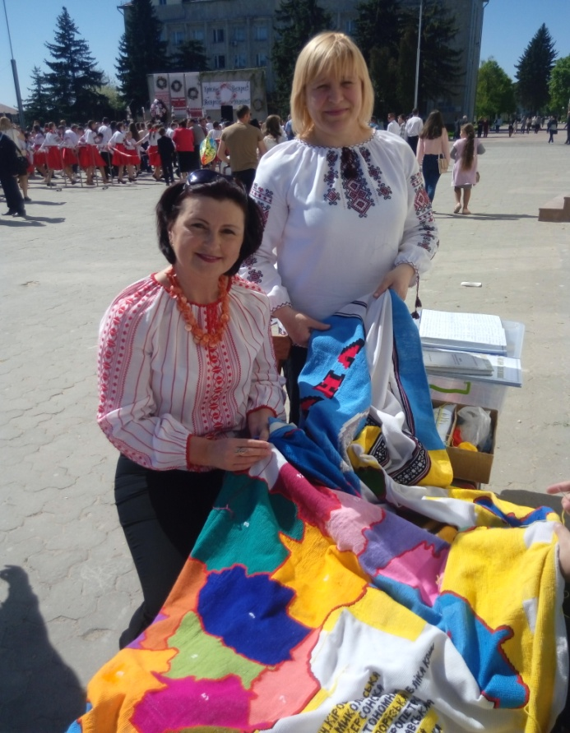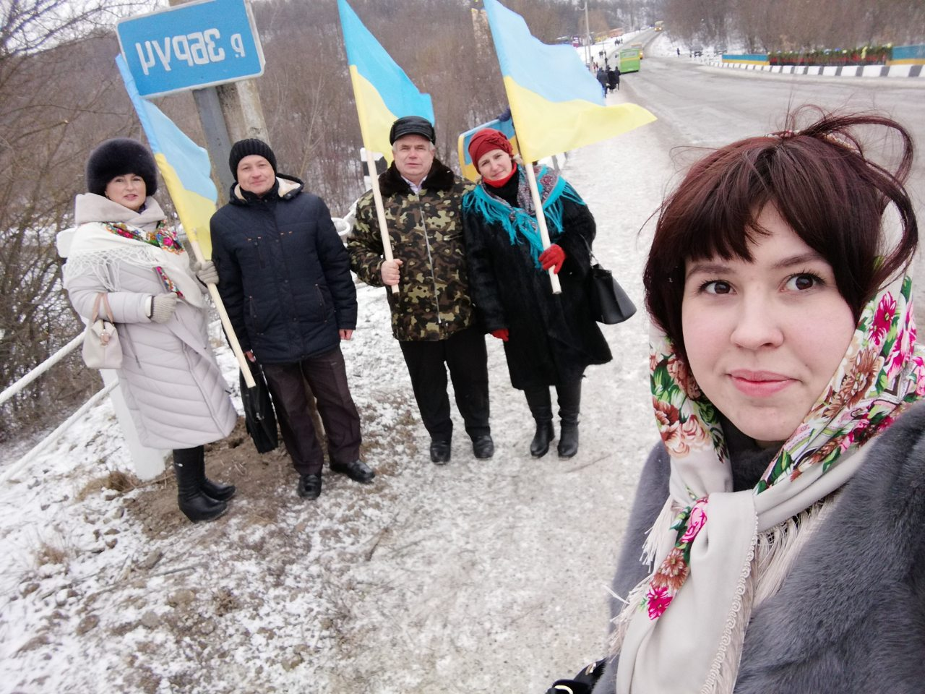

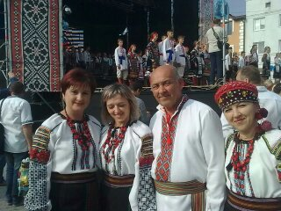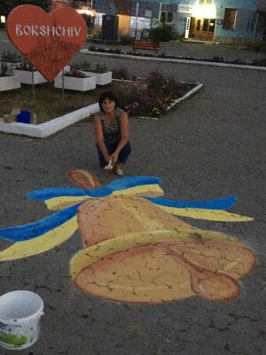

**Конкурс «Вчитель року» 2019**

**Борщів - Тернопіль**

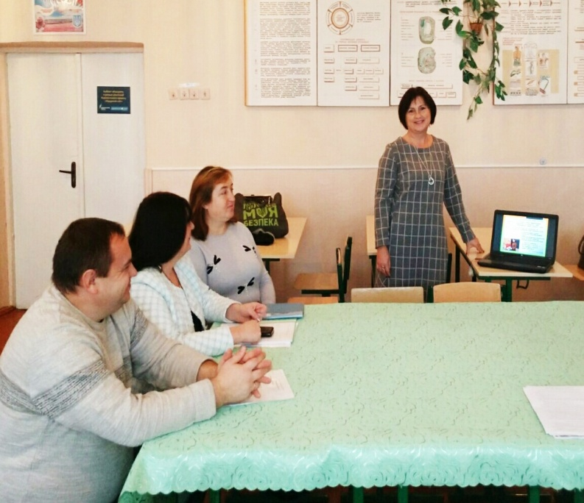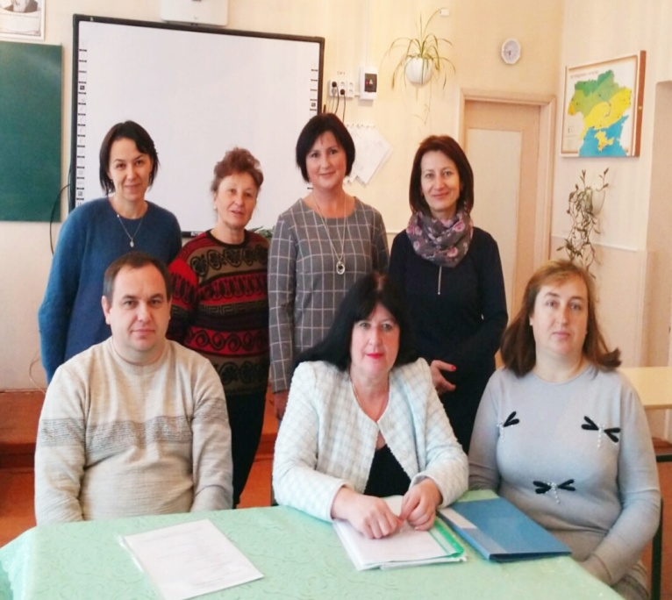

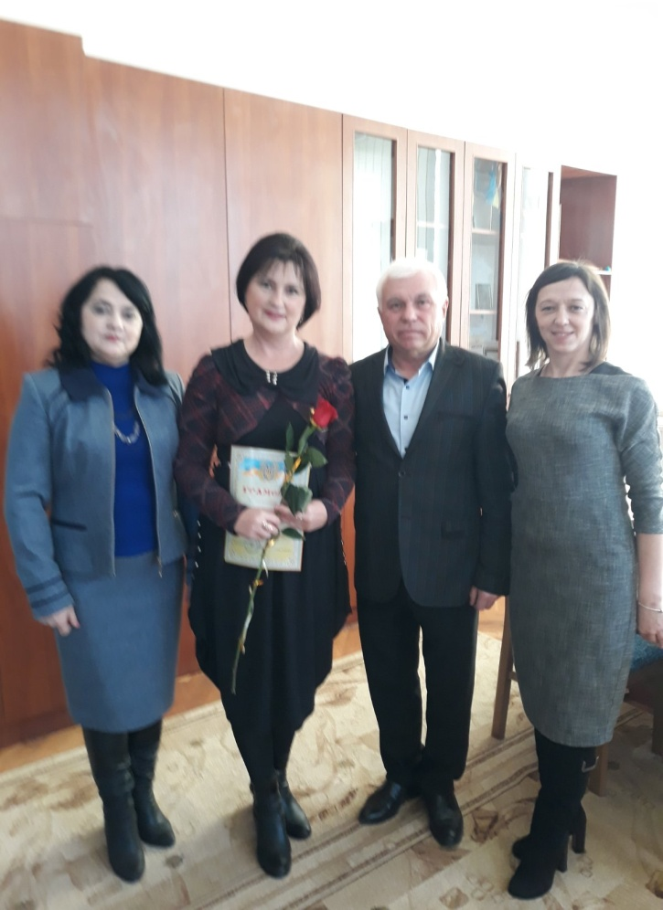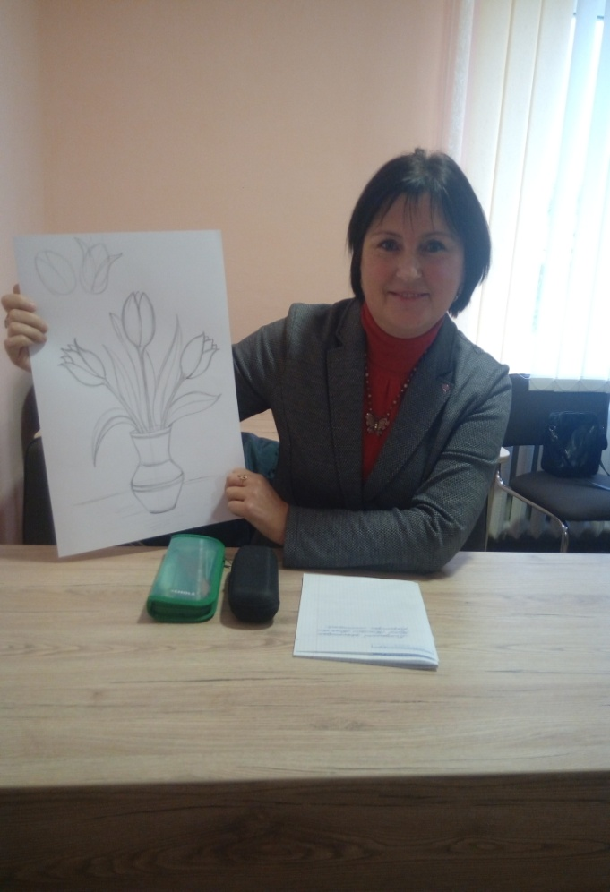

**22.12.2020р.**

**Онлайн-конференція м.Тернопіль**

**Тема: «Забезпечення професійного зростання вчителя образотворчого мистецтва шляхом розширення інтелектуальної складової освітнього процесу»**

